Кубок России по художественному творчеству "Ассамблея Искусств"
XXXV Международный фестиваль детско-молодежный творчества и педагогических инноваций

Исх.№ 1 от 01.02.2024

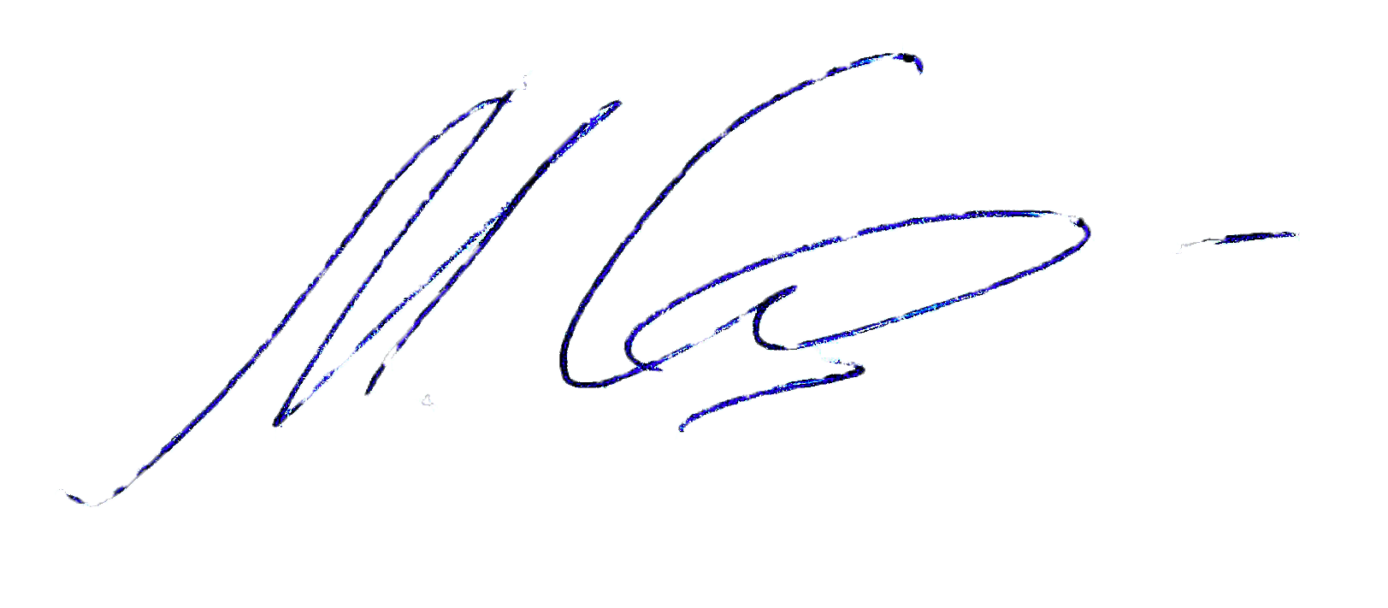
Утверждаю:  Семёнова Мария Александровна  Председатель оргкомитета,  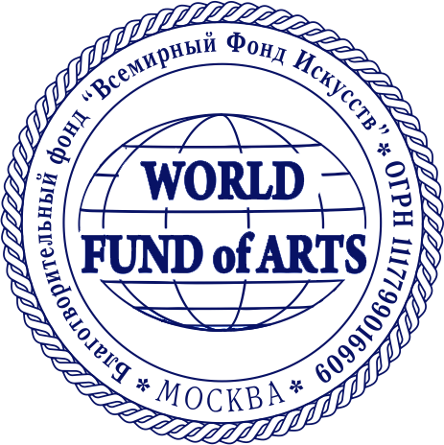  Доктор педагогических наук, Заслуженный работник культуры Московской области, профессор Департамента изобразительного, декоративного искусств и дизайна Института культуры и искусств МГПУ, член-корреспондент Международной Академии наук педагогического образования, председатель секции графики Московской областной общественной организации «Союз художников», председатель секции акварели Евразийского художественного союза | 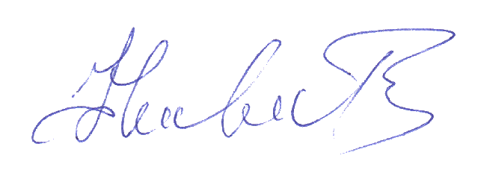  Утверждаю:  Фильков Федор Вонифантьевич  Генеральный продюсер,  вице-президент Евразийского Художественного Союза, президент Российского отделения Всемирного Фонда Искусств, директор Продюсерского центра «Искусство будущего», академик Европейской академии естественных наук

РЕГЛАМЕНТ ПРОЕКТА
«Кубок России по художественному творчеству - Ассамблея Искусств» " Международный фестиваль детско-молодежный творчества и педагогических инноваций "

- Общие положения
  - Организаторами Международного фестиваля детско-юношеского творчества и педагогических инноваций «Кубок России по художественному творчеству – Ассамблея Искусств» (далее – Фестиваль) является: Благотворительный фонд «Всемирный Фонд Искусств».

  - Общие даты фестиваля: 19-26 апреля 2024 года.
  - Регистрация: до 12 апреля 2024 года.
  - Адрес выставки конкурсных работ: городской променад "Острова Мечты", площадь Москва (Россия, Москва, пр.Андропова, д.1).
  - Адрес, где пройдут конкурсные прослушивания для чтецов, певцов, танцоров, театров моды: городской променад "Острова Мечты", площадь Москва (Россия, Москва, пр.Андропова, д.1).
  - Предусмотрены две формы участия: ОЧНОЕ и ЗАОЧНОЕ:
- Очное участие: экспонируются оригиналы работ или личное участие исполнителя
- Заочное участие: экспонируются фотокопии работ или записанные видео выступлений
  - Для проведения Фестиваля формируется Организационный комитет (далее - Оргкомитет).
  - Официальный сайт Фестиваля: www.artfestival.info (далее - Сайт).

- Цели и задачи Фестиваля
2.1. Цели Фестиваля:
- эстетическое, патриотическое воспитание детей, подростков и молодежи Российской Федерации;
- популяризация детско-подросткового и молодежного творчества Российской Федерации;
- поддержка дебютных проектов молодых российских авторов и исполнителей, стимулирование творческого потенциала российской молодежи;
- укрепление единого культурного пространства, культурных связей между регионами Российской Федерации;
- упрочение статуса Российской Федерации как великой страны с великой культурой;
- развитие самобытных традиций российского культурного наследия;
- взаимодействие и взаимопроникновение культур различных регионов Российской Федерации, культурный обмен между молодыми авторами и исполнителями.
2.2. Основной задачей Фестиваля является презентация широкой общественности творческих работ авторов и исполнителей из Российской Федерации.

- Порядок проведения Фестиваля
  - Фестиваль предусматривает проведение следующих мероприятий:
- Выставка дебютных проектов авторов (далее - Выставка);
- Концерт дебютных проектов исполнителей (далее - Концерт).
- Церемония торжественного закрытия и объявления победителей Фестиваля;
  - Участниками Фестиваля могут быть авторы из России и зарубежных стран, от 3 лет до 21 года. Также в Фестивале могут принять участие педагоги и художественные руководители, осуществляющие обучение детей, подростков и молодежи.
  - Все работы, участвующие в Фестивале, оценивает экспертный совет, сформированный Оргкомитетом из высокопрофессиональных российских художников, искусствоведов, хореографов, театроведов, педагогов по вокалу.
  - По результатам отбора Оргкомитет формирует список победителей Фестиваля.

- Порядок отбора участников Фестиваля
  - Аудитория участников Фестиваля:
- Категория «Детская»: до 7 лет;
- Категория «Младшая»: от 8 до 10 лет;
- Категория «Средняя»: от 11 до 13 лет;
- Категория «Старшая»: от 14 до 16 лет;
- Категория «Юниор»: от 17 лет до 21 года;
- Категория «Педагоги»: возраст не регламентируется.
4.2. Конкурсные программы включают:
Раздел «Изобразительное искусство»:
1) Конкурс изобразительного искусства (масло, акрил, акварель, пастель, гуашь)
Раздел «Графика и дизайн»:
1) Конкурс графики
2) Конкурс графического дизайна и архитектуры
Раздел «Прикладное творчество»:
1) Конкурс декоративно-прикладного искусства
2) Конкурс по художественному текстилю
3) Конкурс авторской куклы, игрушки и матрёшки
4) Конкурс скульптуры и инсталляции
Раздел «Цифровое искусство»:
1) Конкурс фотографии
2) Конкурс анимации
Раздел «Словесность»:
1) Конкурс чтецов
2) Литературный конкурс (поэзия, проза)
Раздел «Сценическое искусство»:
1) Конкурс певцов
2) Конкурс танцоров
Раздел «Мода и дизайн»:
1) Конкурс театров моды
2) Конкурс модельеров и дизайнеров
Раздел «Мода и дизайн»:
1) Конкурс театров моды
2) Конкурс дизайна и проекта
3) Конкурс модельеров и дизайнеров
4.3. Номинации по каждой конкурсной программе приведены в приложении №1 («Номинации»)
4.4. Для участия в Фестивале участник предоставляет следующий комплект материалов и документов:
Раздел «Изобразительное искусство»:
- анкета участника, форма которой размещена на Сайте: https://artfestival.info/index.php/ru/form;
- фотографии конкурсных работ работ (в электронном виде в формате jpg, качество разрешения 300 dpi.);
- фотография автора, соавторов, и при наличии – художественных руководителей (в электронном виде в формате jpg, качество разрешения 300 dpi.);
- при наличии – фотографии художественных руководителей (в электронном виде в формате jpg, качество разрешения 300 dpi.);

Раздел "Сценическое искусство":
- анкета участника, форма которой размещена на Сайте: https://artfestival.info/index.php/ru/form;
- видеофайлы выступлений, отражающих творчество исполнителя и уровень его мастерства ( в форматах *mov., *avi., *mp4.);
- фотография участника(-ов) (в электронном виде в формате jpg, качество разрешения 300 dpi.);
- при наличии – фотографии художественных руководителей (в электронном виде в формате jpg, качество разрешения 300 dpi.);

Раздел «Словесность»:
- анкета участника, форма которой размещена на Сайте: https://artfestival.info/index.php/ru/form;
- видеофайлы конкурсных выступлений, отражающих творчество исполнителя и уровень его мастерства ( в форматах *mov., *avi., *mp4.) или конкурсное произведение (стихотворное произведение должно быть не более объемом до 200 текстовых строк),
произведение-проза должно быть объемом не более 6000 знаков (или 3 стр. печатного текста, шрифт 12, интервал 1,5);
- фотография участника(-ов) (в электронном виде в формате jpg, качество разрешения 300 dpi.);
- при наличии – фотографии художественных руководителей (в электронном виде в формате jpg, качество разрешения 300 dpi.);
  - Критериями для отбора участников Выставки являются следующие требования:
– пластические достоинства произведений;
– духовность;
– преемственность традиций классического русского искусства;
- художественный поиск и новаторские эксперименты.
4.2.2. Критериями для отбора участников Концерта являются следующие требования:
- высокое исполнительское мастерство;
- артистичность при исполнении номера;
- передача образно-эмоционального содержания произведения.
4.3. После регистрации автора оргкомитет сформирует ссылки на оплату оргвзноса и пришлет на email, указанный в заявке. Стоимость участия в Фестивале указана в Приложении №2.
После оплаты оргвзноса копию или скриншот автор направляет на e-mail: info@artfestival.info. После этого Оргкомитет зачисляет автора в участники Фестиваля.

- Формирование состава экспертного совета и его права
  - Состав членов экспертного совета утверждается Оргкомитетом.
  - Экспертный совет правомочен осуществлять отбор участников Фестиваля.

- Порядок определения участников Фестиваля, награждение
  - Экспертный совет при отборе лиц, участвующих в Фестивале, фиксирует свои оценки на персональных листах и передает их Оргкомитету.
  - Лица, прошедшие отбор на участие в Фестивале, определяются путем подсчета баллов. Оценки выставляются по 10-бальной системе.
  - Решение экспертного совета является окончательным и пересмотру не подлежит.
  - Каждый участник Фестиваля получает сертификат (диплом) об участии в Фестивале.
  - Фотографии работ, прошедшие отбор и/или фамилии и имена, с названием конкурсного произведения, размещаются в каталоге и на сайте Фестиваля.
  - Государственные и общественные организации, творческие союзы и профессиональные объединения, средства массовой информации, негосударственные компании и частные лица по согласованию с Оргкомитетом могут учредить специальные призы и премии. Определение лауреатов специальных призов и премий решается голосованием всех членов экспертного совета.

- Финансовые условия
7.1. Расходы, связанные с организацией и проведением мероприятий Фестиваля, осуществляются из привлеченных средств Благотворительным Фондом «Всемирный Фонд Искусств».
7.2. Оплату всех расходов, связанных с проездом в Москву и обратно, а также участием в Фестивале несут сами участники Фестиваля.
7.3. Участники Фестиваля не получают гонорар за выступление как на Фестивале, так и за любое дальнейшее использование записей и трансляций этих выступлений.

- Особые условия
8.1. Оргкомитет оставляет за собой права на трансляцию Фестиваля по радио, телевидению и Интернету, а также право на аудио- и видеозаписи Фестиваля и их распространение на безвозмездной основе.
8.2. Анкета, подписанная желающим принять участие в Фестивале, является свидетельством согласия со всеми перечисленными условиями.
8.3. Официальный сайт Фестиваля: www.artfestival.info. Вся информация, размещенная на нем, является корректной на момент публикации. Если того требуют обстоятельства, по решению Оргкомитета возможно внесение изменений в отдельные пункты регламента Фестиваля.
Вопросы можно задавать посредством обратной связи на сайте или по телефону: +7 (925) 4338821.
Приложение №1 к положению
«Кубок России по художественному творчеству - Ассамблея Искусств» " Международный фестиваль детско-молодежный творчества и педагогических инноваций "

Номинации

РАЗДЕЛ «ИЗОБРАЗИТЕЛЬНОЕ ИСКУССТВО»:
Конкурсы: живописи, графики, акварели
Номинации:
1. Пейзаж
2. Архитектура
3. Портрет
4. Натюрморт
5. Фауна и дикая природа (животные, птицы)
6. Флора и цветы
7. Водная стихия
8. Гиперреалистичная картина
9. Символическая картина и Духовное искусство
10. Моя семья
12. Патриотическая тема (листая страницы истории)
13. Копия работы известного художника
14. Абстракции и фантазии
15. Иллюстрации и тематическая композиция
16. Свободная тема (эксперименты)

РАЗДЕЛ «СЛОВЕСНОСТЬ»:

Конкурс чтецов и литературный конкурс
Номинации:
1) Поэзия:
а) Природная лирика
б) Гражданская лирика
в) Любовная лирика
г) Городская лирика
д) Философская и религиозная лирика
е) Сатира и юмор

2) Проза:
а) Героика и гражданская проза
б) Проза о природе
в) Философская и религиозная проза
г) Сказки и басни
д) Фантастика и фэнтези
е) Очерк и бытовой рассказ
ж) Сатира и юмор

3) Театральная реприза:
а) Сказки и фантазии
б) Героика и драма

РАЗДЕЛ «СЦЕНИЧЕСКОЕ ИСКУССТВО»:

Конкурс певцов:
1) Эстрадная песня
2) Народная песня и современные обработки
3) Академическое пение
4) Хоровое пение
5) Джаз и блюз
6) Рэп
7) Рок и рок-н-ролл
8) А капе́лла

Конкурс танцоров:
Номинации:
1) Народный танец
2) Cтилизованный народный танец
3) Классический танец
4) Современный танец (модерн, контемп, джаз)
5) Бальный танец
6) Эстрадный танец
7) Уличный танец (хип-хоп, вог, брейк и т.д.)
8) Танцевальное шоу
9) Микс-танец (смешанные формы)

Конкурс театров моды и Конкурс юного модельера
1) ретро коллекция
2) этно - коллекция
3) коллекция будущего
4) коллекция в стиле «модерн»
5) ноу-хау коллекция (необычное решение художника по костюмам, модельера)

РАЗДЕЛ «ДЕКОРАТИВНОЕ ИСКУССТВО»:

Конкурсы: декоративно-прикладной, текстильный, скульптурный
Номинации:
1) Декоративная живопись
2) Декоративное панно (кроме батика)
3) Батик и принты
4) Росписи, инкрустации, резьба
5) Сувениры и подарки
6) Украшения и аксессуары
7) Керамика
8) Мозаики и витражи
9) Ковка и литье
10) Архитектурный макет
11) Куклы
12) Игрушки
13) Народные промыслы
14) Вышивки
15) Кружево, вязание, плетение, валяние
16) Инсталляции и проекты
17) Бумагопластика (скульптурные формы из бумаги);
18) Фигура человека (голова, бюст, торс, статуя);
19) Рельефы и барельефы
20) Свободная тема (эксперименты)

РАЗДЕЛ «ЦИФРОВОЕ ИСКУССТВО»:

Конкурс фотографии
Номинации:
1) Портрет и эмоция («Зеркало души моей…»)
2) Мой мир (моя семья, моя школа, мои друзья, т.п.)
3) Природа моего края (страны, области, города, села, т.п.)
4) Наши братья меньшие (животные и птицы)
5) Архитектура моего края (города, села, поселка, т.п.)
6) Репортажная фотография (фотожурналистика)
7) Постановочная и арт-фотография
8) Свободная тема (эксперименты в фотографии)

Конкурс анимации
Номинации:
1) Рисованная мультипликация
2) Компьютерная мультипликация
3) Объёмно-кукольная мультипликация
4) Мультимедийный проект

КОНТАКТЫ ОРГКОМИТЕТА:
Адрес в Интернете: www.artfestival.info , Email: info@artfestival.info
Тел.: +7 925 4338821 , Тел./факс: 8 (495) 1182221, 8 (495) 5068044,
Skype: абонент “Euroartweek”,
Почтовый адрес Оргкомитета:
Москва, ул.Киевская, д.2, каб. "Евразийский Художественный Союз"

